关于中山市志力置业有限公司中府国用（2005）第250416号、中府国用（2005）第250417号商业住宅用地合并公示的通告
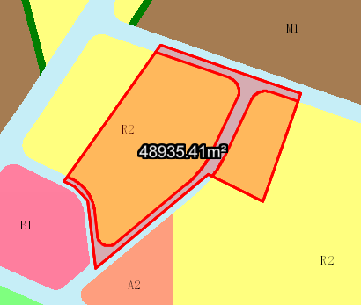
地块区位图
证号中府国用（2005）第250416号、中府国用（2005）第250417号均位于中山市南朗街道横门村，用地面积分别为17819.84平方米，31115.57平方米，土地使用权人均为中山市志力置业有限公司，土地用途均为商业住宅用地。现建设单位申请合并上述2宗商业住宅用地
我局已受理其申请，根据城乡规划法律法规的有关要求，现对该商业住宅用地合并业务进行公示，公示如下：
一、原出让合同
用地性质：商业住宅；容积率：1.5；建筑密度:30%；绿地率:30%；建筑限高：/。
二、根据《中山市南朗横门片区控制性详细规划（2021）》，该用地主要位于D-08和D-11地块，合并后用地规划性质为二类居住用地，用地规划指标为：
1 ＜容积率≤1.5；
建筑密度≤30%；
绿地率≥38%；
建筑限高：100米。
根据《中华人民共和国城乡规划法》相关规定，现就该事项予以公示，公示期为本公示刊登之日起十日。在公示期内如对上述调整事项有意见或建议，请使用真实姓名及联系方式，以书面形式反馈到以下地址：中山市南朗街道体育路 6 号 206 室，逾期视为无异议。

联系人：栗先生 联系电话：86628399
中山市自然资源局翠亨新区分局

